МІНІСТЕРСТВО ОСВІТИ І НАУКИ УКРАЇНИ

НАЦІОНАЛЬНИЙ АВІАЦІЙНИЙ УНІВЕРСИТЕТ

Факультет кібербезпеки, комп'ютерної та програмної інженерії

Кафедра інженерії програмного забезпечення

**Лабораторна робота №1**

з дисципліни «Програмування для Інтернету»

на тему: «Налаштування XAMPP»

Виконав:  
студент групи ПІ-322  
Царук С.О.  
Прийняв:  
Варнавський В.В.

Київ - 2021

**Мета:** налаштувати XAMPP

**Варіант:**

**Виконання роботи**

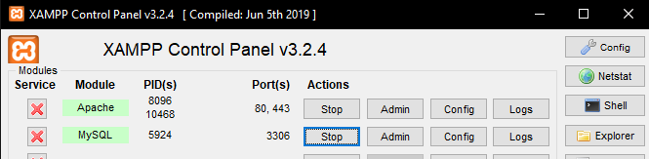

**Source code**

**// Lab1.php**

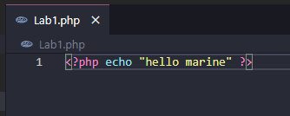

**Screenshots**

**Висновок:**

Виконуючи лабораторну роботу, налаштував XAMPP